УДК 5.2.3.
Латкин Александр Павлович
Владивостокский государственный университет, Владивосток, Россия,
aleksandr.latkinp@vvsu.ru, ORCID id 0000-0002-0024-0229
Чжоу Цюань
Владивостокский государственный университет, Владивосток, Россия,
zhouquan8515@163.com

Методологические аспекты исследования проблем экспортной специализации региональных производственных систем
Аннотация. В статье представлены результаты теоретического обобщения современных исследований сущности категории «региональная производственная система» и на этой основе предлагается ее определение и структуры с учетом ужесточения конкурентной борьбы за рынки и ресурсы в меняющихся геополитических условиях. Доказывается целесообразность в исследовательских целях двух видов региональных производственных систем- экспортно-ориентированных и ориентированных на самообеспечение региона производимой продукцией. Делается акцент на приоритетность развития в ресурсных регионах, к каковым относится Дальний Восток, экспортно-ориентированных производственных систем, обеспечивающих в условиях антироссийских санкций выпуск конкурентоспособной продукции с высокой добавленной стоимостью. На основе проведенного исследования факторов устойчивого развития разработана их классификация применительно к особенностям создания и функционирования экспортно-ориентированных региональных производственных систем по направлениям и уровням влияния в рамках пространственной локализации, а также по типам экспортной специализации этих систем. Для определения уровня экспортной ориентированности региональных производственных систем предложены оценочные критерии с использованием доступной статистической и таможенной информации.
Ключевые слова. Региональная производственная система, определение, структура, виды, экспортная специализация, особенности, факторы устойчивого развития, классификация.
Latkin Aleksandr Pavlovich
Vladivostok State University, Vladivostok, Russia,
aleksandr.latkinp@vvsu.ru, ORCID id 0000-0002-0024-0229
Zhou Quan
Vladivostok State University, Vladivostok, Russia,
zhouquan8515@163.com

Methodological aspects of the study of problems of export specialization of regional production systems
Annotation. The article presents the results of theoretical generalization of modern studies of the essence of the category "regional production system" and on this basis proposes its definition and structure, taking into account the tightening of competition for markets and resources in changing geopolitical conditions. The expediency of two types of regional production systems for research purposes is proved - export-oriented and oriented towards self-sufficiency of the region in manufactured products. The emphasis is placed on the priority of development in resource regions, which include the Far East, of export-oriented production systems that ensure the release of competitive products with high added value under the conditions of anti-Russian sanctions. Based on the conducted study of sustainable development factors, their classification has been developed in relation to the features of the creation and functioning of export-oriented regional production systems by areas and levels of influence within the framework of spatial localization, as well as by types of export specialization of these systems. To determine the level of export orientation of regional production systems, evaluation criteria have been proposed using available statistical and customs information.
Keywords. Regional production system, definition, structure, types, export specialization, features, sustainable development factors, classification.
Введение
В современных условиях усиливающихся политических и экономических санкций против России заметно возрастает необходимость укрепления конкурентных позиций национальной экономики. При этом особое значение имеет ускоренное развитие региональных производственных систем и обеспечение их самодостаточности, в том числе для наращивания национального экспортного потенциала.
Развитие представлений о региональных производственных системах во многом опирается на разработанные во второй половине XX столетия теории территориально-промышленных и территориально-производственных комплексов, представителями которых являются У. Айзард [1, с. 350], Н.Н. Колосовский [2, с. 198], М.К. Бандман [3, с. 256].
Во многих последующих исследованиях основополагающие положения этих теорий получили развитие в части определения сущности новой экономической категории, приобретающей все более важное значение в познании эффективных направлений и источников увеличения вклада отдельных регионов в достижение общенациональных стратегических целей. Полученные результаты безусловно способствуют совершенствованию государственной региональной политики с учетом природно-климатических, ресурсных, производственно-технологических и иных особенностей регионов. Их происходящая в последние годы дифференциация по уровню промышленного роста и, соответственно, средних доходов населения, а также внешнеэкономических и трансграничных отношений с дружественными странами России усиливают необходимость перераспределения государственных приоритетов для «сглаживания» отмечаемой тенденции путем диверсификации экономики отдельных региональных производственных систем. К таковым по мнению авторов в полной мере относится региональная производственная система российского Дальнего Востока, имеющая уникальное для современных условий экономико-географическое положение в виде самой протяженной сухопутной границы с КНР и КНДР – странами нарастающего потенциала взаимовыгодного социально-экономического сотрудничества.
Исходя из этого цель настоящего исследования заключалась в определении понятия «региональная производственная система» и ее структуры с учетом современного приоритета государственной политики на усиление экспортной специализации регионального развития. Для ее достижения в исследовании решались следующие задачи:
- теоретическое обобщение и систематизация существующих в отечественной науке подходов к определению сущности категории «региональная производственная система»;
- обоснование структуры региональной производственной системы и необходимости включения в ее состав взаимодействующих и существенных для ее функционирования элементов;
- группировка региональных производственных систем по экспортно-ориентированному и самообеспечивающему типам регионального развития по предложенным критериям;
- выявление и классификация факторов устойчивого развития региональных производственных систем в новых геополитических условиях с учетом специфики регионального развития.
Методология исследования базируется на использовании базовых положений теории пространственного развития, теорий формирования территориального-промышленных и территориально-производственных комплексов.
Основная часть
В современной отечественной науке существуют разные точки зрения относительно сущности категории «региональная производственная система». Отметим некоторые из них (таблица 1).

Таблица 1
Определения понятия «региональная производственная система»
№ | Авторы | Определение
1 | 2 | 3
1 | Р.И. Мистахов | Региональная производственная система – это совокупность производственных систем территориального образования (промышленных предприятий, выпускающих продукцию различного назначения), имеющих единое информационное обеспечение (научное и методическое обеспечение деятельности производственных систем средствами образовательных, научных и некоммерческих организации) и государственную поддержку (в лице правительства, профильных министерств и ведомств) [4, с. 21-22].
2 | А.В. Овчинникова | Региональная производственная система – это предприятия, расположенные на территории региона, использующие его ресурсы, деятельность которых определяется производственно-экономическими связями и направлена на их развитие [5, с. 12].
3 | Т.А. Беляева | Региональная производственная система – это упорядоченное взаимодействие региональных ресурсов и воспроизводственных процессов, объединенных целью устойчивого регионального развития [6, с. 20].
4 | А.В. Гладкий | Региональная производственная система – конкретный тип территориально-производственной системы, под которой понимается целостная территориально взаимосвязанная совокупность населенных мест, социальных, производственных, инфраструктурных, природно-ресурсных и экологических объектов, которые объединяются в различных комбинациях в соответствии с выходными параметрами данного конкретного участка пространства [7, с. 5-8].
5 | А.И. Сутыгина | Производственная система – это многоуровневая, многосубъектная, территориально-отраслевая «…открытая система взаимосвязанных и взаимообусловленных технологическими и продуктовыми цепочками производств, хозяйствующих субъектов и их объединений, осуществляющих деятельность в сложившемся экономическом, институциональном, информационном и социальном пространстве» [8, с. 13-20].
Источник: составлено авторами с использованием [5, 6, 7, 8]
Признавая важный вклад перечисленных и других исследований категории «региональная производственная система» следует дополнить его следующим авторским толкованием. Региональная производственная система, по нашему мнению, являясь частью региональной социально-экономической системы, представляет собой открытую динамично развивающуюся систему, взаимодействующую с внешней средой (региональной системой) и тесно взаимоувязанную с ней. При этом трансформация, которой подвержена внешняя среда, воздействует на факторы, целевые установки и результативность ее функционирования. В то же время изменения в производственной системе влияют на ее взаимодействие с внешними и внутренними экономическими агентами.
Являясь частью региональной системы, производственная система региона сочетает в себе характеристики региональной системы, как ее внешней среды. Так, региональная производственная система считается экономической, так как она участвует и в процессах производства и в процессах потребления, а также в актах распределения и обмена экономическими благами. Предполагается, что в деятельности каждой экономической системы принимают участие индивиды, деятельность которых во многом предопределяет поведение экономических систем, в том числе реакцию на внешние воздействия. В то же время, состояние производственной системы региона напрямую влияет на качество жизни населения. С этой позиции региональная производственная система может рассматриваться как социальная система: влияние социальной сферы региона предопределяет условия и результаты их функционирования, в свою очередь состояние и развитие производственной системы региона оказывает влияние на региональную социальную устойчивость.
Региональная производственная система сохраняет сущность и идентичность на всем протяжении жизненного цикла, а внутреннее многообразие данной системы проявляется в наличии у нее структуры, включающей следующие взаимодействующие и существенные для ее функционирования подсистемы (рисунок 1).

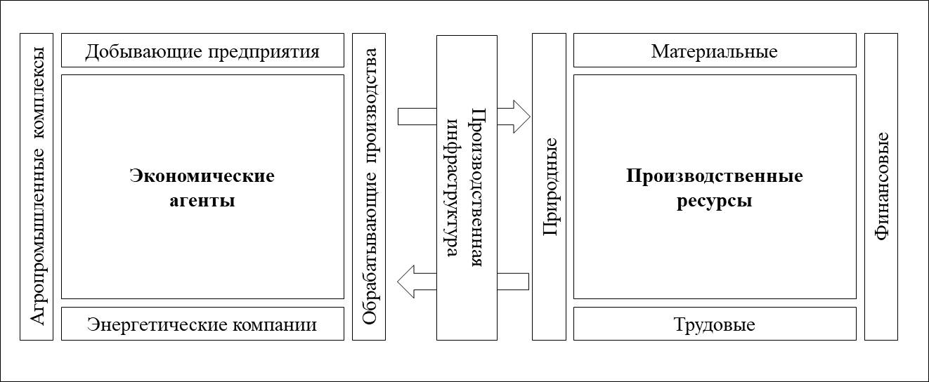
Источник: Составлено авторами
Рис. 1 – Структура региональной производственной системы

Как следует из разработанной авторами структуры, ее основными элементами являются экономические агенты, производственные ресурсы, а также производственная инфраструктура, опосредующая взаимодействие между ними.
В рамках настоящего исследования отметим, что производственная инфраструктура представляет собой действующую модель обеспечения производственно-экономической политики в регионе. В работе Н.Г. Глушич она определяется как совокупность экономических отношений, «…возникающих между хозяйствующими субъектами по поводу создания и использования специфических инфраструктурных услуг с целью рационального использования ресурсов, удовлетворения потребностей материального производства и повышения эффективности национальной экономики» [9, с. 22].
Полякова Н.Ф., рассматривая производственную инфраструктуру, как комплекс взаимосвязанных элементов народного хозяйства, обеспечивающих внешние условия протекания производственного процесса, в ее составе выделяет три составляющие: транспортную, информационно-коммуникационную и энергетическую инфраструктуру (рисунок 2) [10, с. 60-63].
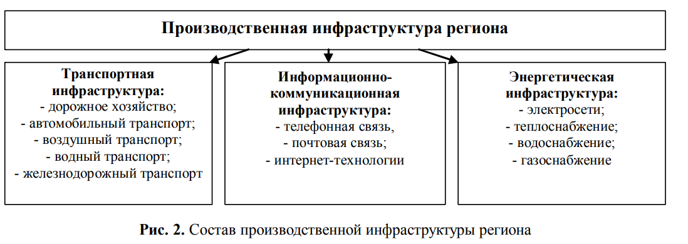
Источник: Составлено авторами с использованием [10, с. 60-63]
Рис. 2 – Состав производственной инфраструктуры

Таким образом, производственная инфраструктура региона характеризует направления и особенности территориальной организации производства, которые, в свою очередь, выступают и как факторы роста экономики региона. При этом производственная инфраструктура оказывает непосредственное влияние на эффективность регионального социально-экономического развития, так как во многом определяет степень дифференциации факторов производства, уровень размещения производительных сил и в целом состояние территориального разделения труда.
С учетом перечисленного региональная производственная система непосредственно связана с региональным развитием. При этом производимая продукция может быть, с одной стороны, призвана полностью или частично удовлетворять потребности за пределами региона, а с другой, - его внутренние потребности.
Исходя из этого, по нашему мнению, все региональные производственные системы могут быть сгруппированы по двум типам: экспортно-ориентированные и ориентированные на самообеспечение региона производимой продукцией.
Важно понимать, что оба типа производственных систем характеризуются региональной ориентированностью своего функционирования, что имеет большое значение для социально-экономического развития региона. Однако в условиях санкционного давления на экономику страны особый интерес представляют экспортно-ориентированные региональные производственные системы, обеспечивающие выпуск конкурентоспособной, качественной продукции для реализации ее на внешних рынках с целью обеспечения устойчивого регионального роста и развития.
При этом, по нашему мнению, отнесение региональной производственной системы к экспортно ориентированному типу должно базироваться на определенной критериальной базе с включением в нее следующих показателей:
• удельный вес регионального экспорта в общем объеме регионального производства товаров и услуг;
• удельный вес регионального экспорта продукции с добавленной стоимостью в общем объеме регионального экспорта;
• удельный вес налоговых доходов от регионального экспорта в общей величине региональных налоговых доходов;
• удельный вес налоговых доходов от регионального экспорта продукции с добавленной стоимостью от общей величины региональных налоговых доходов;
• удельный вес занятых в региональном производстве экспортной продукции в общей численности занятых в региональном производстве.
Решение об уровне (высокий, средний, низкий) может приниматься на основе сравнения региональных показателей со средненациональными или по группе стран экспортной специализации, например, КНР, Япония, Республика Корея.
Отметим, что за годы трансформационных реформ 90-х гг. в России сформировалась экспортно-ориентированная модель экономического роста [11, с. 21], в основу которой составляет экспорт сырья и продукции неглубокой переработки, что определяет значимость научного обоснования не только сохранения деятельности существующих экспортно-ориентированных производственных систем, но и расширения их производств за счет развития экспорта продукции с более высокой добавленной стоимостью.
При этом новые геополитические условия определяют научную значимость систематизации факторов устойчивости их устойчивого развития, которая приведена авторами на рисунке 3.
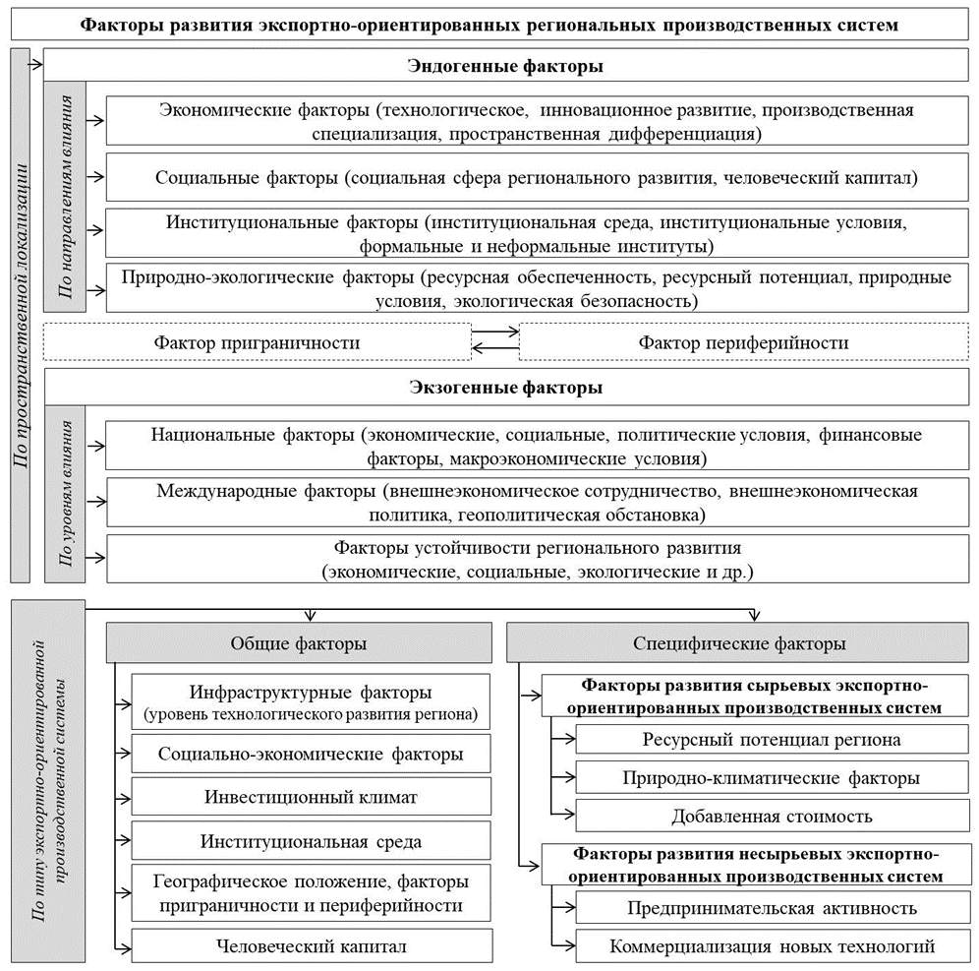
Источник: Предложено авторами
Рис. 3 – Факторы развития экспортно-ориентированных производственных систем на региональном уровне
Как видно по пространственной локализации все факторы традиционно можно разделить на эндогенные и экзогенные.
Эндогенные факторы связаны с развитием региона, в котором локализована производственная система. По направленности в группе этих факторов можно выделить экономические, социальные, природные, экологические и институциональные факторы.
Экономические факторы связаны, в первую очередь, с возможностями инновационного и технологического развития регионов, их инвестиционным потенциалом. Степень их влияния во многом обусловливает обеспечение регионального экономического роста.
В данном контексте Д. Родрик [12, с. 280] разделяет факторы роста на прямые и глубинные. Под прямыми автором понимаются факторы производства (накопление физического и человеческого капитала) и рост производительности. К глубинным факторам автор относит внешнюю торговлю, институты и географию.
Влияние социальных факторов на развитие региональных производственных систем преимущественно проявляется через такую категорию, как человеческий капитал, от состояния которого во многом зависит объем и качество трудовых ресурсов всей производственной системы.
Институциональные факторы обусловливают формирование региональной институциональной среды, которая включает формальные и неформальные составляющие. При этом институт формальных составляющих признается на государственном уровне и возникает как результат сознательного действия общественных групп [13, с. 45-51]. Сюда, в первую очередь, относятся различные нормативно-правовые акты, регулирующие функционирование производственных систем и отдельных предприятий.
Институт неформальных составляющих возникает как процесс спонтанного действия экономических субъектов и включает общепринятые правила и нормы поведения [14, с. 232-237].
Природные и экологические факторы оказывают одновременное влияние на ресурсную и средовую составляющие устойчивости региональных производственных систем. Это связано с тем, что совокупность характерных для региона природных условий и ресурсов является основой развития производственных систем любого региона, а также одним из важнейших условий размещения на его территории производительных сил.
Россия имеет мощный и разнообразный природно-ресурсный потенциал, способный обеспечить необходимые объемы собственного производства, потребления и экспорта. Однако он характеризуется крайне неравномерным размещением по ее территории, при этом значительная его часть сосредоточена преимущественно в малоосвоенных восточных и северных районах страны [15, с. 151-159].
Экзогенные, или внешние факторы развития экспортно-ориентированных производственных систем можно рассматривать на нескольких уровнях – региональном, национальном (страновом), международном. Региональные факторы обусловлены уровнем развития территории локализации производственной системы. Национальные факторы связаны с развитием страны по разным направлениям (экономическим, социальным, политическим и др.). В свою очередь, степень влияния международных факторов на развитие рассматриваемых производственных систем во многом определяется уровнем вовлеченности страны в международные процессы.
Для экспортно-ориентированных производственных систем международные факторы имеют особую значимость. Именно они во многом определяют возможности выстраивания внешнеэкономических связей на уровне регионов.
В данном контексте значимую роль играет фактор приграничности, то есть территориальные проявления непосредственной близости границы и позиционных свойств и функций территории, обусловленных приграничным местоположением [16, с. 22].
С одной стороны, приграничное положение предоставляет регионам дополнительные ресурсы для развития и прямой выход на зарубежные рынки. С другой стороны, с фактором приграничности часто связан эффект периферийности, действующий в противоположном направлении. Иными словами, выгоды приграничного положения зачастую нивелируются периферийностью и рядом других факторов, в т.ч. малочисленность населения [17, с. 113-142].
Это предопределяет необходимость превращения фактора приграничности в конкурентное преимущество регионов, а также необходимость выявления дополнительных направлений развития экспортно-ориентированных производственных систем.
Исторически сложилось так, что производственная структура большинства российских регионов ориентирована на выпуск и экспорт основных сырьевых и низкотехнологичных производств. Практика ведущих стран мира показывает, что направления их специализации не сконцентрированы на производстве и экспорте одной конкретной товарной группы и выделяются высокими значениями диверсификации, которая обеспечивает устойчивость в случаях нестабильности рынков. Все это подчеркивает необходимость поиска и оценки дополнительных направлений расширения производственной деятельности регионов России и обоснования их выхода на международные рынки, что выдвигает на первый план вопросы выбора среди возможных сценариев производственной специализации.
Специализация регионов на различных товарных группах оказывает значимое влияние на разработку новых направлений развития экспортно-ориентированных производственных систем. Так, например, специфика рынка продовольствия и рынка сельского хозяйства заключается в том, что динамика их цен обычно меняется не в результате изменения спроса, который относительно стабилен из-за малой эластичности, а под воздействием изменения предложения. Рост объема предложения при неизменном объеме спроса по причине неэластичности последнего обычно создает угрозу снижения цен на этом рынке. Поэтому для регионов с преобладанием аграрной отрасли и сельского населения актуальна проблема преодоления этих неблагоприятных рыночных факторов путем развития обрабатывающей отрасли с тем, чтобы довести продукцию этой группы до высокой степени обработки. Ряд регионов России имеет возможность специализации на обработке продовольственной продукции, в частности продуктов растениеводства. Весьма перспективна такая специализация для регионов, имеющих необходимые земельные ресурсы, а также достаточные трудовые ресурсы соответствующей квалификации.
При этом к общим факторам устойчивости авторами отнесены:
- инфраструктурные факторы, характеризующие уровень технологического и инновационного развития региона;
- социально-экономические факторы, то есть уровень экономического развития страны и регионов, качество жизни населения, занятость, безработица и др.;
- инвестиционный климат в регионе, который во многом определяет скорость обновления и модернизации основных производственных фондов, способствует росту конкурентоспособности выпускаемой продукции и услуг и др.;
- институциональная среда, которая включает формальные нормы, то есть нормы, закрепленные законодательными и нормативными актами, и неформальные институты (в том числе традиции, обычаи);
- географическое положение, в том числе факторы приграничности и периферийности;
- человеческий капитал, оказывающий прямое влияние на объемы и качество производства.
Среди специфических факторов для региональных производственных систем несырьевого типа особую значимость представляют предпринимательская активность и возможности коммерциализации новых технологий. Значимость предпринимательской активности в данном случае заключается в том, что во многом благодаря ей осуществляется эффективное взаимодействие основных факторов производства – труда, земли, капитала и предпринимательских способностей. В свою очередь, коммерциализация технологий является важнейшим этапом, обеспечивающим связь научно-исследовательских и опытно-конструкторских работ с производством продукции.
На развитие сырьевых экспортно-ориентированных производственных систем, помимо общих факторов, значимое влияние также оказывают:
- ресурсный потенциал региона, который может рассматриваться как оцененные запасы и источники имеющихся в наличии природных ресурсов, как вовлеченных в процессы общественного производства, так и тех, которые могут быть использованы в хозяйственной деятельности для достижения целей развития страны и регионов;
- природно-климатические факторы, во многом обусловливающие возможность добычи и использования сырья. Отметим, что согласно Стратегии пространственного развития Российской Федерации, в настоящее время отмечается сдвиг производств по добыче углеводородного сырья в малоосвоенные территории Восточной Сибири и Дальнего Востока и акватории шельфов Дальневосточного и Арктического бассейнов [18].
Заключение
Выполненное исследование методологических аспектов регионального развития в новых геополитических условиях позволило расширить представление о категории «региональная производственная система», обосновать ее структуру в составе взаимодействующих и существенных для функционирования элементов. Авторами установлена целесообразность дальнейшего рассмотрения в исследовательской деятельности экспортно-ориентированных региональных производственных систем с определением их уровня по предложенной группе критериев.
Определенное теоретическое и практическое значение имеет разработанная классификация факторов устойчивого развития региональных производственных систем с учетом специфики их экономико-географического положения.
Список источников
- Isard W. Location and Space Economy / W. Isard. The M.I.T. Press, Cambridge, Massachusetts, 1956. 350 p.
- Колосовский, Н.Н. Основы экономического районирования: монография / Н.Н. Колосовский. М.: Госполитиздат, 1958. 198 с.
- Бандман М.К. Территориально-производственные комплексы: теория и практика предплановых исследований / М.К. Бандман. Новосибирск: Наука, 1980. 256 с.
- Мистахов Р.И. Развитие региональной производственной системы на основе лин-менеджмента: дисс. … канд. экон. наук (08.00.05 – Экономика и управление народным хозяйством (региональная экономика)). Казань. 2014. 178 с. (С. 21-22).
- Развитие регионально-ориентированных производственных систем / Под ред. А. В. Овчинниковой. Екатеринбург; Ижевск: Институт экономики УрО РАН, 2021. 230 с. (С. 12).
- Беляева Т.А. Структурная трансформация региональных производственных систем (08.00.05 – Экономика и управление народным хозяйством (региональная экономика)): автореф. дисс. канд. экон. наук. Курск. 2009. 20 с.
- Гладкий А.В. Теоретические основы территориально-производственного системообразования // Современные проблемы регионального развития. Материалы VIII Всероссийской научной конференции с международным участием. Под редакцией Е.Я. Фрисмана. Изд-во ИКАРП ДВО РАН. Биробиджан, 2021. С. 5-8.
- Сутыгина А.И. Влияние интеграционных процессов на развитие производственных систем региональных агропродовольственных комплексов // АПК: Экономика, Управление. 2021. № 4. С. 13–20.
- Глушич Н.Г. Производственная инфраструктура и перспективы её развития в России: автореф. дисс. … канд. экон. наук (08.00.01 – экономическая теория). Нижний Новгород, 2009. 22 с.
- Полякова Н.Ф. Производственная инфраструктура региона: теоретические подходы к изучению // Вестник КГУ им. Н.А. Некрасова. 2013. № 6. С. 60-63.
- Беляева Т.А. Структурная трансформация региональных производственных систем // автореф. дисс. … канд. экон наук: 08.00.05 - Экономика и управление народным хозяйством (региональная экономика). 2009. Курск 2009. 21 с.
- Rodrik D. One Economics, Many Recipes: Globalization, Institutions, and Economic Growth. – Harvard: Harvard University, 2007. – 280 p.
- Мантаева Э.И., Голденова В.С. К вопросу о роли промышленного кластера в развитии региональной экономики // Вестник Волгоградского государственного университета. Серия 3: Экономика. Экология. – 2017. Т. 19. № 1 (38). С. 45-51.
- Тюрбеев О.Г. Институциональные факторы развития региона (на примере Республики Калмыкия) // Вестник алтайской академии экономики и права. – 2018. – № 8. – С. 232-237.
- Симакова Н.А. Природно-ресурсный потенциал как фактор социально-экономического развития региона // Известия высших учебных заведений. Поволжский регион. – 2013. – № 1 (1). – С. 151-159.
- Морачевская К. А. Приграничность и периферийность как факторы развития приграничных с Белоруссией регионов России: автореф. дисс. канд. геогр. наук. – Москва. – 2013. – 22 с.
- Морошкина М.В., Розанова Л.И. Роль фактора приграничности в оценке предпочтений иностранных инвесторов // Вопросы безопасности. – 2013.– № 4. – С. 113-142. DOI: 10.7256/2306-0417.2013.4.6441.
- Стратегия пространственного развития РФ. URL: http://static.government.ru/media/files/UVAlqUtT08o60RktoOXl22JjAe7irNxc.pdf (дата обращения 12.09.2024).
List of sources
1. Isard W. Location and Space Economy / W. Isard. The M.I.T. Press, Cambridge, Massachusetts, 1956. 350 p.
2. Kolosovsky, N.N. Fundamentals of economic zoning: monograph / N.N. Kolosovsky. Moscow: Gospolitizdat, 1958. 198 p.
3. Bandman M.K. Territorial-production complexes: theory and practice of pre-planning studies / M.K. Bandman. Novosibirsk: Nauka, 1980. 256 p.
4. Mistakhov R.I. Development of a regional production system based on lean management: diss. ... Cand. of Economics (08.00.05 - Economy and Management of the National Economy (Regional Economy)). Kazan. 2014. 178 p. (P. 21-22).
5. Development of regionally-oriented production systems / Ed. by A. V. Ovchinnikova. Yekaterinburg; Izhevsk: Institute of Economics, Ural Branch of the Russian Academy of Sciences, 2021. 230 p. (P. 12).
6. Belyaeva T. A. Structural transformation of regional production systems (08.00.05 - Economy and management of the national economy (regional economy)): author's abstract. diss. candidate of economic sciences. Kursk. 2009. 20 p.
7. Gladkiy A. V. Theoretical foundations of territorial-production system formation // Modern problems of regional development. Proceedings of the VIII All-Russian scientific conference with international participation. Edited by E. Ya. Frisman. Publishing house of IKARP FEB RAS. Birobidzhan, 2021. Pp. 5-8.
8. Sutygina A. I. The Impact of Integration Processes on the Development of Production Systems of Regional Agro-Food Complexes // APK: Economy, Management. 2021. No. 4. P. 13–20.
9. Glushich N.G. Production Infrastructure and Prospects for its Development in Russia: Abstract of a Cand. Sci. (08.00.01 – Economic Theory). Nizhny Novgorod, 2009. 22 p.
10. Polyakova N.F. Production Infrastructure of the Region: Theoretical Approaches to Study // Bulletin of KSU named after N.A. Nekrasov. 2013. No. 6. P. 60–63.
11. Belyaeva T.A. Structural Transformation of Regional Production Systems // Abstract of a Cand. Sci. (08.00.05 – Economy and Management of the National Economy (Regional Economy). 2009. Kursk 2009. 21 p.
12. Rodrik D. One Economics, Many Recipes: Globalization, Institutions, and Economic Growth. – Harvard: Harvard University, 2007. – 280 p.
13. Mantaeva E.I., Goldenova V.S. On the role of the industrial cluster in the development of the regional economy // Bulletin of the Volgograd State University. Series 3: Economy. Ecology. – 2017. Vol. 19. No. 1 (38). P. 45-51.
14. Tyurbeev O.G. Institutional factors of regional development (on the example of the Republic of Kalmykia) // Bulletin of the Altai Academy of Economics and Law. – 2018. – No. 8. – P. 232-237.
15. Simakova N.A. Natural resource potential as a factor in the socio-economic development of a region // News of higher educational institutions. Volga region. - 2013. - No. 1 (1). - P. 151-159.
16. Morachevskaya K. A. Border and peripheral location as factors in the development of regions of Russia bordering Belarus: author's abstract. diss. candidate of geogr. sciences. - Moscow. - 2013. - 22 p.
17. Moroshkina M.V., Rozanova L.I. The role of the border factor in assessing the preferences of foreign investors // Security issues. - 2013. - No. 4. - P. 113-142. DOI: 10.7256/2306-0417.2013.4.6441.
18. Strategy for spatial development of the Russian Federation. URL: http://static.government.ru/media/files/UVAlqUtT08o60RktoOXl22JjAe7irNxc.pdf (accessed 12.09.2024).
Сведения об авторе:
Латкин Александр Павлович  доктор экономических наук, профессор, Заслуженный работник Высшей школы Российской Федерации  Владивостокский государственный университет  690014, Владивосток, ул. Гоголя, д. 41 | Latkin A.P  doctor of Economics, Professor, Honored Worker of the Higher School of the Russian Federation  Vladivostok State University  690014, Vladivostok, Gogol st., 41
Чжоу Цюань  аспирант (КНР)  Владивостокский государственный университет  690014, Владивосток, ул. Гоголя, д. 41 | Zhou Quan  postgraduate (China)  Vladivostok State University  690014, Vladivostok, Gogol st., 41
Для цитирования: Латкин А.П., Чжоу Цюань Методологические аспекты исследования проблем экспортной специализации региональных производственных систем // Экономика и управление. 2024. Т. . № 12. С.
For citation: Latkin A.P., Zhou Quan Methodological aspects of the study of problems of export specialization of regional production systems // Economics and Management. 2024. Vol. . No. 12. P.

